Atelier de tôlerie du bâtiment B10 – analyse des risques
Poussières métalliques et chrome 6
Rédacteur : Cdt VERAST S. conseiller en prévention SLPPT 10 Florennes
Visite sur place : 30/09/2022
Participants à la visite :
- Atelier tôlerie : 1SM DUPONT K. (chef atelier) et 1SG PENDZIOR M.
- Médecine du travail (AMT) : Civ Dr LEVERICH A-E.
- SLPPT : Cdt VERAST S.
Remarque : le 1SM DUPONT a déjà réalisé une première analyse sur la dangerosité des poussières présentes à la tôlerie et des produits dangereux employés. Les fiches de sécurité sont également reprises dans le document, disponible ici : M:\Common\Public\tôlerie B10
Définition du problème
Le Gp M du 2W Tac utilise le hangar B10 pour la maintenance des avions F16. Ce bâtiment comporte un atelier tôlerie pour le travail des pièces métalliques au profit du F16 et de l’infrastructure de la base de Florennes. Cet atelier est situé au rez-de-chaussée du hangar, sous des bureaux administratifs localisés à l’étage.
L’atelier tôlerie emploie 7 travailleurs dont un chef d’atelier.
L’activité actuelle de la tôlerie impose l’utilisation d’outil et de machines à haute énergie qui crée un important dégagement de poussières métalliques et de chrome 6 là où ont lieu les activités : dans l’atelier, mais également à des endroits externes à l’atelier tôlerie. Par exemple, lors du travail sur avion.
Le chrome 6 fait l’objet de la directive 2W Tac ACOT-GID-PROTEC-AEXM-800 – Chrome 6 et isocyanates : mesures locales de protection (lien). Ces mesures de prévention peuvent également s’appliquer aux autres poussières métalliques.
Fin mai 2022, SIPPT MR (Civ LEJEUNE F.), accompagné d’un laboratoire spécialisé, a prélevé des échantillons de poussières afin de détecter la présence de chrome 6 lors du travail de la tôlerie, dans l’atelier et sur les zones de travail externes à l’atelier (dont l’avion). Les mesures ont été réalisées aux moyens de pompes placées sur le personnel lors du travail avec émission de poussières métalliques et poussières contenant du chrome 6.
Bien que les résultats ne nous soient pas encore parvenus, le SLPPT a pris contact avec SIPPT MR. Ils ne sont pas bons : présence de chrome 6 partout dans l’atelier (et les zones de travail externe), pas de ventilation générale de l’atelier, puissance insuffisantes des buses d’aspiration sur les postes de travail.
L’impact sur la santé des travailleurs de la tôlerie (et des visiteurs de l’atelier) par le chrome 6 et les poussières métalliques n’est pas à négliger.
- L'exposition au chrome 6 (chr6) présente un risque pour la santé pour les voies respiratoires et les poumons mais également pour les yeux et la peau. Le chrome 6 est également cancérigène.
- Les poussières métalliques, selon leur composition, sont sources de nombreuses affections respiratoires allant de l’irritation, de l’allergie jusqu’à la probabilité de cancer. Le tableau ci-dessous renseigne sur les affectations causées.
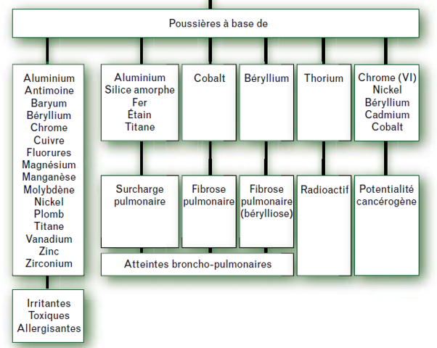
La tôlerie emploie également des produits chimiques dangereux- certains cancérigènes- pour la préparation et la réparation des pièces métalliques.
Le personnel est également exposé au bruit émis par les nombreuses machines. Il y également un risque principalement mains-bras en raison de l’usage de machines et d’outils vibrants.
Les travailleurs doivent être vus régulièrement à la médecine du travail. Ce n’est pas le cas actuellement. A corriger.
En conséquence, l’AMT et le SLPPT a ont effectué une visite sur place le 30/09/2022, en présence d’un chef d’atelier et d’un travailleur afin de constater l’étendue du problème et de proposer des solutions possibles à mettre en place.
La situation actuelle n’est pas acceptable. Le personnel de l’atelier travaille des conditions ayant un impact négatif sur sa santé. Des mesures doivent être prises pour améliorer la situation.
Une solution (difficile actuellement) serait de placer toutes les activités sources de poussières et de chrome 6 dans un même endroit fermé muni d’un sas où le personnel pourrait se changer avant et après le travail. Cette solution permettrait de réaliser les activités non polluantes dans une zone restée propre.
Remarque : les remarques contenues dans cette analyse de risques sont des conseils du SLPPT. Il appartient aux responsables hiérarchiques, de les appliquer ou non ainsi que de contacter l’Ech Infra concerné si nécessaire. Ces remarques ont également fait l’objet de conseils auprès du personnel rencontré lors de la visite sur place.

Constations lors de la visite + pistes d’amélioration
L’atelier tôlerie se sépare en 3 parties distinctes.
- Un local administratif comprenant 2 bureaux (PC), une zone repas, une zone repos (fauteuils) et les armoires vestiaires. Les armoires vestiaires sont doubles : une partie pour les vêtements propres et une partie pour les vêtements de travail souillés/sales. Le local est munis d’une porte donnant sur la partie bancs de travail. Pas de ventilation générale.
- Une partie bancs de travail comprenant plusieurs bancs de travail (+/-1 par travailleur) assemblés en carré. Il y a 4 bras articulés d’aspirations locales sur les poste de travail. Pas de ventilation générale. Le travail se fait avec outils manuels (non motorisés) ou pneumatiques (foreuse, perceuse). Ces derniers peuvent être source de poussières lors du travail, mais de manière limitée. Il n’y a pas d’activité générant du chr6 dans cette partie. La partie bancs de travail donne directement sur la partie machines, sans séparation.
- Une partie machines comprenant l’ensembles des machines fixées au sol pour les métaux (presse, cintreuse, etc). Pas de ventilation générale (uniquement un chauffage par soufflerie). Cette partie comprend également une armoire pour produits dangereux, les moyens de 1er secours (rince yeux, trousses de soins), 1 armoire pour conserver les équipements de protection individuelle (EPI). On trouve ici les machines fixes à haute énergie qui sont source de chrome 6 et de poussières métalliques : 1 meuleuse fixe, 1 ponceuse à ruban, 1 foreuse sur colonne, 1 scie à ruban. La partie machine comprend aussi les 2 portes d’accès de l’atelier, placées face à face : 1 vers le hangar, 1 vers l’extérieur du B10. La partie machine comprend également un marbre de travail (table) pour les activités chr6 nécessitant l’emploi d’outils portatifs (meuleuses) à haute énergie. Une soudeuse automatique se trouve au fond de la partie machines (mobile et peu employée). Pas d’aspiration locale sur les postes de travail énoncés dans cette partie.
- L’atelier est équipé de fenêtres donnant sur l’extérieur, sur toute sa longueur.
Deux autres zones de travail hors de l’atelier génèrent des poussières de chrome 6 et des poussières métalliques.
- Une zone de travail avec des outils haute énergie dégageant du chr6 et des poussières métalliques se trouve à l’extérieur de l’atelier dans le hangar, à proximité de la porte vers la tôlerie.
- Il y a également un dégagement de chrome 6 lors du travail de la tôlerie sur les avions en maintenance dans le hangar.

Ci-dessous un plan schématique de l’atelier.
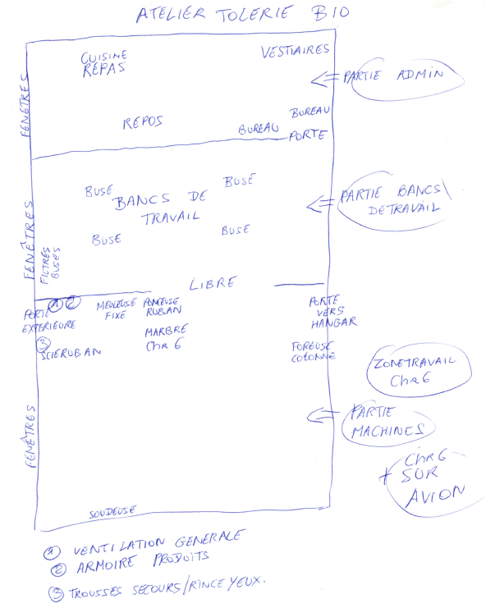
Le personnel dispose des moyens de protections individuels suivants :
- Demi-masques de protection respiratoire FFP3 et ABEP3.
- Gants jetables nitriles, employés également lors de l’emploi de produits dangereux (fuel, hydrocarbures, PR, etc).
- Lunettes de protection (non couvrantes).
- Tenue jetable de protection ChemMax2. La tenue n’est pas résistante à l’incendie mais les travailleurs ne sont pas exposés à la projection de particules chaudes ou incandescentes.
- En cas de travail avec chr6, port de : tenue ChemMax2, protection respiratoire ABEP3, lunettes de protection, gants nitriles. Ces EPI sont jetés à la poubelle Chr6 après chaque travail dégageant du Chr6.
Il convient de fournir également aux travailleurs des surchaussures jetables ainsi que des gants de protection contre les coupures (si manipulation de pièces métalliques tranchants, coupantes, etc.). Les lunettes de protection employées sont des lunettes non couvrantes. Fournir également des lunettes couvrantes (fermées). Elles peuvent être nettoyées par aspiration et via des lingettes humides.

Le personnel change de tenue de travail une fois par semaine. La tenue est échangée et nettoyée via le MUG (magasin d’unité). Mais il arrive que le personnel nettoie sa tenue à la maison. Une tenue de protection ChemMax2 est portée au-dessus de la tenue de travail lors d’une activité source de chr6. Malgré cela, la tenue de travail est supposée pollué au chr6. Dans ce cas, le MUG refuse de prendre la tenue de travail pour la nettoyer et le personnel la nettoie à la maison. C’est inacceptable. Les tenues de travail souillées (chrome 6 ou autres polluants) ne peuvent pas être nettoyées à domicile car cela représente un risque pour l’entourage du travailleur. Ce nettoyage est à charge de l’employeur : soit sur place ou par un organisme spécialisé.
Les travailleurs prennent une douche en fin de journée.
Un nettoyage de l’ensemble de l’atelier a eu lieu il y environ 3 ans par une firme spécialisée. Prévoir à nouveau ce nettoyage dès que possible. Planifier un tel nettoyage une fois par an.
La partie administrative est nettoyée par une femme de ménage. Le reste de l’atelier est nettoyé par les travailleur au moyen d’un aspirateur (pour les surfaces et les pièces métalliques travaillées), d’une soufflette à air pour les parties difficile d’accès et d’un balai pour le sol (poussières collantes). Si emploi du balai et de la soufflette, nettoyage en 2 temps : nettoyage – laisser les poussières retomber – nettoyage. La soufflette et le balai favorise la dispersion des poussières. Favoriser l’emploi de l’aspirateur : obtenir des accessoires pour atteindre les parties difficiles d’accès et décoller les poussières du sol. Si besoin, obtenir un aspirateur plus puissant.
La zone de chrome 6 extérieure à l’atelier et la zone de travail chr6 sur avion sont délimitées, lors du travail, par une interdiction de circuler dans la zone (5 mètres). Ces 2 zones sont nettoyées au balai, également en 2 temps (nettoyage – laisser retomber les poussières- nettoyage). Préférer l’aspirateur. Par la suite, ces 2 zones sont nettoyées à l’eau par une machine mobile de nettoyage. Faire également passer cette machine dans l’atelier, là où c’est possible.
Le personnel utilise également la soufflette sur sa tenue. Cela favorise la dispersion des poussières et leur entrée dans la tenue. Utiliser l’aspirateur.
Le personnel du B10 (autre que tôlerie) et les visiteurs se servent de la porte d’accès à la tôlerie et de la porte extérieure pour entrer/sortir du bâtiment. Cela crée un courant d’air dans la zone où sont concentrés les sources haute énergie des poussières et du chrome 6 et participe à leur dispersion (en plus du risque de contamination des visiteurs). Ces personnes ne doivent plus emprunter ce chemin (sauf en cas d’évacuation urgente).
L’organisation de la partie administrative est à revoir. L’ensemble de l’atelier est pollué par des poussières métalliques et de chr6. Les travailleurs prennent donc leur repas dans une zone polluée (risque pour le système digestif), à côté des vestiaires où ils retirent leurs vêtements de travail souillés. Il convient de prendre son repas dans la cantine du B10, après des mesures d’hygiènes (lavage des mains au minimum) et avoir revêtu une tenue de travail propre.
Il n’y a pas de ventilation générale de l’atelier. La ventilation est uniquement possible par les ouvertures naturelles (fenêtres et porte ouvrant sur l’extérieur).
L’étude de SIPPT MR a démontré que les buses d’aspiration sur bras articulés de la partie bancs de travail n’ont pas une puissance suffisante pour une aspiration correcte des poussières et des fumées de poussières. Néanmoins, utiliser un seul bras à la fois en fermant les clapets des autres bras améliore la puissance d’aspiration. Cela peut être suffisant pour capter les fumées de poussières légères lors du travail avec les outils pneumatiques (perceuse, foreuse) sur les bancs. Pour rappel, il n’y a pas d’activité chrome 6 dans la zone des bancs de travail.
De plus, les bras articulés d’aspiration sont mal placés. Ils devraient être placés sur les postes de travail haute énergie générant beaucoup de poussières de chr6 et de poussières métalliques situés dans la partie machines, ainsi que sur le marbre chr6 présent dans cette même partie. Cela favorise la dispersion des polluants dans l’ensemble de l’atelier et dans le voisinage des zones de travail externes à l’atelier.
Les travailleurs disposent d’un aspirateur pouvant être employé également comme une aspiration locale sur le poste de travail. C’est inutilisable tel quel car les machines et outils utilisés requiert l’usage des 2 mains. Il n’est donc pas possible travailler et de tenir l’aspirateur en même temps. Une solution est d’obtenir des buses pour l’aspirateur qui soient suffisamment rigides, pliables et longues pour les placer sur les postes de travail près des sources de poussières (machines, marbre, etc.) tout en conservant un puissance d’aspiration efficace des poussières. Une solution alternative plus onéreuse est l’achat d’un système mobile d’aspiration avec bras articulé pour poussière avec une vitesse d’aspiration entre 0,7 et 1 m/s.
Les sources de poussière de chr6 (et autres poussières métalliques polluantes) de la partie machines sont localisées dans la même zone : marbre chr6, foreuse colonne, ponceuse ruban, meuleuse fixe, scie ruban. Une solution pour réduire la dispersion des poussières dans l’atelier (et le hangar) est de fermer la zone chr6 par le placement de 2 rideaux rétractables sur rail (banc de travail – rideau – zone chr6 – rideau – reste des machines).

Cette solution peut également être réalisée via des rideaux mobiles sur pieds pour la zone de travail sur avion et la zone de travail chr6 voisine de l’atelier. Pour cette dernière, si possible et fonction de la taille des pièces travaillées, envisager l’emploi d’une tente pour une meilleure réduction de la dispersion des poussières.
Une fois les rideaux placés, avant de rentrer dans la zone de travail, s’équiper (EPI) et amener tout le matériel nécessaire (outils, nettoyage, poubelle chr6, etc). Si possible ne quitter la zone et ouvrir les rideaux que quand la zone est nettoyée. Cela contribue également à la réduction de la dispersion des poussières.
Lors de la visite du 30/09, un travailleur sur un poste de travail chr 6 (avion) est revenu plusieurs fois dans l’atelier pour reprendre des outils. Prévoir d’amener sur le poste de travail ce qui sera nécessaire évite de se déplacer et de propager les polluants.
On peut également prévoir le remplacement des outils/machines sources des poussières par des machines plus récentes, moins émissives et - important - munis d’une aspiration directement placées sur l’outil. Lors de l’achat, aller vers des machines moins bruyantes et moins vibrantes.
Les travailleurs sont également exposés aux risques chimiques via les produits dangereux (cancérigène pour certains). Les fiches de sécurité des produits renseignent sur les moyens de protection à utiliser et les conditions d’utilisation/de stockage. Si ces produits sont utilisés sur les bancs de travail, employer un bras articulé pour le captage des odeurs/vapeurs à la source (et fermer les clapets des autres bras). La plupart de ces produits recommandent une ventilation, absente ici.
L’armoire pour produits chimiques dangereux est munie d’une ventilation naturelle vers l’extérieur du B10. Equiper l’armoire d’une extraction forcée motorisée conforme aux prescriptions du fabriquant afin de réduire la présence d’odeurs et d’atmosphère explosive. Placer la sortie de l’extraction à distance des entrées d’air du bâtiment, si possible (fenêtres, portes, aspiration, etc.).
Veiller à maintenir à jour l’inventaire des produits dangereux du Gp M : M:\0_ORG\GPM\QUAL_MGNT\02.PREVENTION\Produits dangereux\Prod Dang FS.xlsx
Les travailleurs emploient de manière non récurrente une soudeuse automatique (mobile). Cette dernière se trouve contre le mur au fond du la partie machine. Ils détournent le regard lors de son emploi. Mettre à disposition des lunettes de protection pour la soudure.
Les machines et outils occasionnent un bruit important auquel sont exposés les travailleurs de la tôlerie. Ils disposent de protections auditives. Néanmoins, une étude sur le bruit de l’atelier a été réalisée lors d’un TFE. Il serait utile de se procurer ce document. Le bruit gêne également le personnel occupant les bureaux situés au-dessus de l’atelier. Le TFE suggérait le placement de panneaux réducteurs de bruit au plafond de la tôlerie.
L’eau du rince-yeux doit être changée 1X/mois. Indiquer la date de changement sur le flacon ou sur une affiche près du flacon. En cas de travail hors de l’atelier, prévoir un 2^{ième} rince-yeux proche du lieu de travail.

